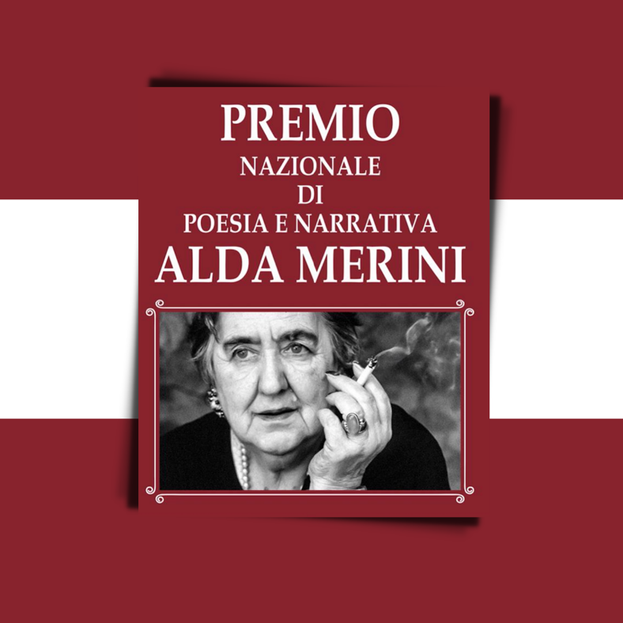


XI Edizione
Presidente Onorario Emanuela Carniti Merini
Presidente di Giuria Dott.ssa Marina Pratici
Presidente del Premio Melina Gennuso

REGOLAMENTO
Per tutte le sezioni è d’obbligo la compilazione della SCHEDA DI PARTECIPAZIONE allegata al bando.
Una scheda per ogni sezione di partecipazione.
Scadenza per la presentazione 30 novembre 2025

SEZIONE A
Poesia Inedita. Inviare fino a tre testi poetici in lingua italiana o in dialetto con traduzione in lingua. Ciascun testo è da contenere in una pagina di formato A4, in UNA copia. Le poesie vanno fascicolate in modo che il fascicolo contenga i tre differenti testi.

SEZIONE B
Narrativa Inedita. Inviare UNA copia di un racconto, fiaba, in italiano o in dialetto con traduzione in lingua. Racconto da contenere in cinque pagine di formato A4; un ragionevole splafonamento potrà essere accettato.

SEZIONE C
Silloge Inedita in lingua italiana o in dialetto con traduzione allegata. La raccolta sarà da contenere nel limite dei QUINDICI testi, pagine di formato A4. Inviare UNA copia.

SEZIONE D
Raccolta di poesia Edita, in lingua italiana o in dialetto con traduzione allegata (qualora sia disponibile). Inviare UNA copia dell’opera edita a partire dal 2010 compreso.

SEZIONE E
Narrativa Edita in lingua italiana. Inviare UNA copia dell’opera edita a partire dal 2010 compreso.

SEZIONE F
Sezione GIOVANI fino ai 18 anni. Possono partecipare giovani scrittori di età compresa fino ai 18 anni. Insieme agli elaborati, per i minori, occorre inviare l’autorizzazione firmata almeno da uno dei genitori o da chi ne fa le veci. Solo per la sezione F il contributo sarà di 10,00 Euro.

SEZIONE G
Romanzo inedito in lingua italiana. Inviare UNA copia dell’opera inedita.

NOTA IMPORTANTE
Le opere di qualunque sezione potranno avere già ottenuto riconoscimenti e premi in analoghi Concorsi Letterari o risultare pubblicate in siti o antologie, sempre che l’autore sia rimasto titolare dei Diritti d’Autore e comunque sollevando questo Concorso da qualunque responsabilità relativa.

CONTRIBUTO SPESE
A parziale copertura delle spese organizzative è richiesto un contributo volontario di Euro 20,00 per ogni sezione. È ammessa la partecipazione a più sezioni corrispondendo i relativi importi in forma cumulativa.

Forme di Pagamento
In contanti da allegare al plico delle opere (in questo caso necessaria raccomandata, anche semplice, essendo rintracciabile online tramite il codice, e ben chiusa).
Bonifico presso Qonto (Olinda SAS, filiale Italiana) intestato ASSOCIAZIONE CULTURALE ALTRI CONFINI
IBAN IT16F3609201600343543328141

PostePay N. 4023 6010 2874 5362 intestata a Carmela Gennuso
Causale: Contributo volontario per spese organizzative.
Le ricevute del bonifico sono da allegare al plico delle opere.

PREMI

- Il Primo Classificato della Sezione A Poesia Inedita riceverà un gettone di presenza di Euro 300,00 più Diploma D’Onore personalizzato.
Il Secondo Classificato riceverà Euro 200,00 più Diploma D’Onore personalizzato.
Il Terzo Classificato riceverà Euro 150,00 più Diploma D’Onore personalizzato.
- Il Primo Classificato della Sezione B Narrativa Inedita riceverà come Premio un gettone di presenza di Euro 300,00 più Diploma D’Onore personalizzato.
Il Secondo Classificato riceverà Targa più Diploma D’Onore personalizzato.
Terzo Classificato riceverà Targa personalizzata.
- Il Primo Classificato della Sezione C Silloge Inedita riceverà come Premio un gettone di presenza di Euro 300,00 più Diploma D’Onore personalizzato.
Secondo Classificato riceverà Targa più Diploma D’Onore personalizzato.
Terzo Classificato riceverà Targa personalizzata.
- Il Primo Classificato della Sezione D Poesia Edita riceverà un gettone di presenza di Euro 300,00 Diploma D’Onore personalizzato.
Il Secondo Classificato riceverà Targa più Diploma D’Onore personalizzato.
Il Terzo Classificato riceverà Targa personalizzata.
- Primo Classificato della Sezione E Narrativa Edita riceverà un gettone di presenza di Euro 300,00 più Diploma D’Onore personalizzato.
Secondo Classificato riceverà Targa più Diploma D’Onore personalizzato.
Terzo Classificato riceverà Targa personalizzata.
- Il Primo Classificato della sezione F riceverà un gettone di presenza di 100,00 euro con Diploma D'Onore personalizzato.
Il Secondo Classificato riceverà Targa più Diploma D’Onore personalizzato.
Terzo Classificato Targa personalizzata.
- Il Primo Classificato della sezione G riceverà un gettone di presenza di Euro 300,00.
Secondo classificato riceverà Targa più Diploma personalizzato.
Terzo classificato riceverà Targa personalizzata.

A discrezione della Giuria potranno essere attribuiti riconoscimenti aggiuntivi e menzioni speciali ad autori meritevoli di quarte e quinte posizioni consistenti in oggetti, targhe o diplomi.
Sempre a discrezione della Giuria potranno essere conferiti Premi alla Cultura - alla Carriera – Premi Eccellenza- ad operatori culturali di rilievo.

NOTA IMPORTANTE
I premi saranno consegnati nel corso della cerimonia di premiazione ad autori presenti o a delegati (non per le somme in denaro). NON sono previste spedizioni successive.

RISULTATI
Saranno informati dei risultati tramite e-mail o telefonata i vincitori e i menzionati di ogni sezione, in tempo utile per intervenire alla cerimonia di premiazione. Dopo la conclusione del Concorso i risultati saranno diramati a mezzo stampa e attraverso la pubblicazione nei vari siti letterari più noti e su www.concorsidipoesiaenarrativa.com e relativa pagina Facebook del Premio www.facebook.com/premiopoesiaaldamerini
NOTE E DATI PERSONALI
La partecipazione al Concorso implica l’incondizionata accettazione di tutte le clausole del presente Regolamento.
Con l’autorizzazione implicita al trattamento dei dati personali si garantisce che questi saranno utilizzati per i soli fini del Concorso e nell’ambito delle iniziative culturali connesse alla diffusione del Bando, secondo quanto previsto dalla legislazione in vigore e in particolare a quanto normato dalla Legge 675 del 31/12/96 e D.L. 196/03 e aggiornamenti successivi.
Le opere presentate non saranno restituite. In particolare i volumi editi saranno donati a biblioteche del territorio per iniziative culturali.
Il giudizio della Giuria è insindacabile e inappellabile.

TERMINE PRESENTAZIONE ELABORATI 30 novembre 2025
In alternativa alla spedizione postale è possibile la partecipazione alle sezioni dell’inedito mediante l’invio del materiale
all’indirizzo e-mail: associazionealtriconfini@gmail.com se è possibile con ricevuta di lettura.

• Per l’invio postale indirizzare a:
Associazione Culturale “Altri Confini” - via Pietro Nenni, 9 40021 Borgo Tossignano (BO).
Per informazioni contattare la Coordinatrice Melina GENNUSO al 392 1101833 o tramite e-mail associazionealtriconfini@gmail.com

PREMIAZIONE
Prevista per il mese di marzo – aprile 2026. La cerimonia finale sarà a Imola (BO) o nel Circondario, e comunque comunicata ai partecipanti alla Cerimonia finale in tempo utile e resa nota attraverso la pagina www.facebook.com/premiopoesiaaldamerini

ORGANIZZAZIONE E GIURIA
Presidente Onorario: Emanuela CARNITI MERINI
Presidente di Giuria: Dott.ssa Marina PRATICI Poetessa - Scrittrice - Critico Letterario e Ambasciatrice della Cultura
Vice Presidente di Giuria: Prof. Hafez HAIDAR - Poeta Scrittore, Docente Universitario di Letteratura araba e traduttore.
Giurato: Dott.ssa Simonetta MINGAZZINI -Operatrice culturale – Presidente “Fondazione Dozza città D’Arte”
Giurato: Stefano BALDINU Poeta - Scrittore
Giurato: Peppe MILLANTA - Scrittore - Attore - Artista
Giurato: Isabella ERRANI - Poetessa
Giurato: Claudio SARA Avvocato - Scrittore
Giurato: Lietta MORSIANI Prof.ssa in Lettere Moderne - Artista scultrice
Giurato: Marco VIROLI Scrittore - Poeta
Giurato: Alessia SORGATO Avvocato - Scrittrice
Coordinatrice generale: Melina GENNUSO Poetessa -Scrittrice - Operatrice culturale

L’elenco completo della Giuria sarà reso noto il giorno della premiazione.

SCHEDA DI PARTECIPAZIONE
Premio Nazionale “Alda Merini” X Edizione
Sezioni di Partecipazione A B C D E F G (Barrare)

NOME ………………………………….

COGNOME ………………………………………

NATO/a A IL (facoltativo) …………………………………

RESIDENZA ……………………………………………….

PROV ............................................ EMAIL ........................................

INDIRIZZO ………………………………………………….

CAP ……………………

TELEFONO …………………………….

TITOLO/I DELL/E OPERA/E

......................................................................

......................................................................

……………………………………………………………….

Qualora non fosse raggiunto il numero di partecipanti necessari al normale svolgimento della manifestazione, o per questioni organizzative, si prorogherà il bando con il conseguente spostamento della data di premiazione.

Borgo Tossignano, settembre 2025

